TUZLA ORHANLI ÇOK PROGRAMLI ANADOLU LİSESİ

2023-2024 BRİFİNG DOSYASI

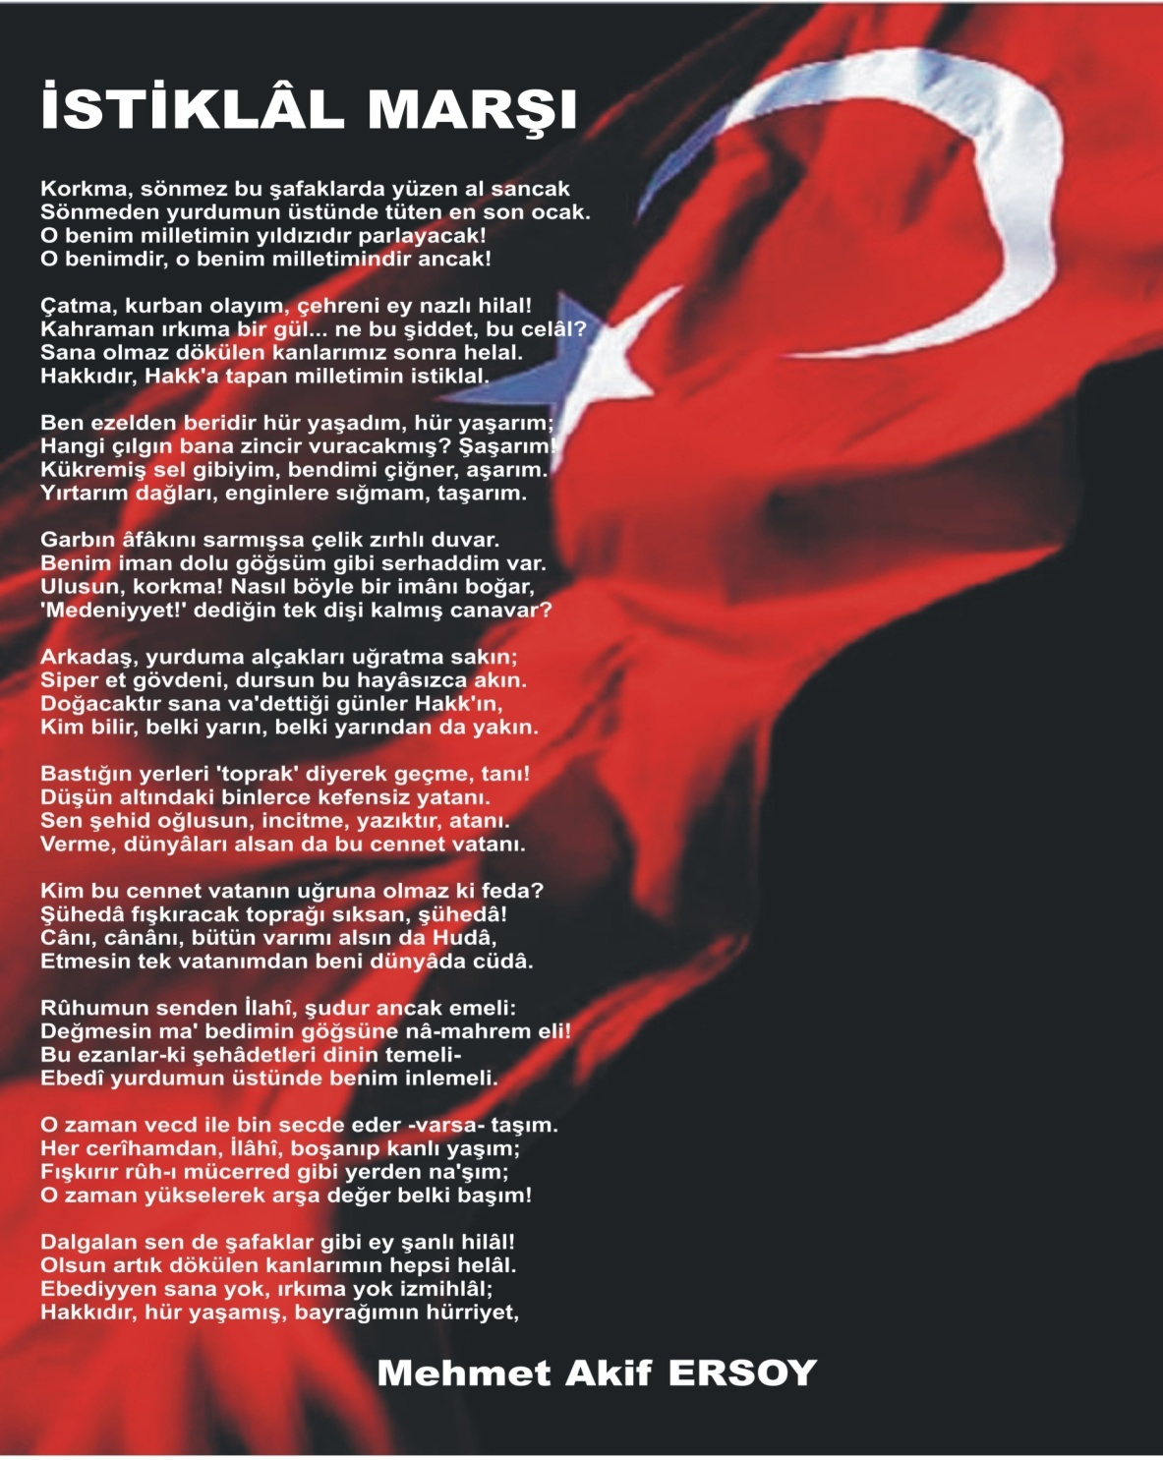
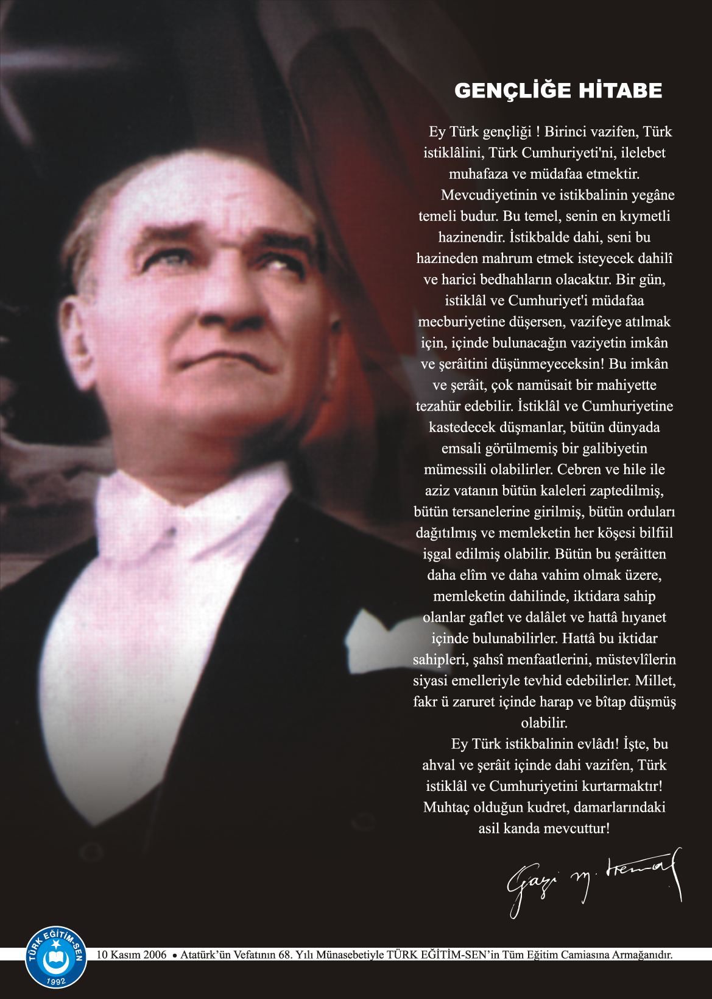

İÇİNDEKİLER
Kurum Kimlik Bilgileri ……………………………………………………………………………………………………..3
Kurumun Genel Özellikleri …………………………………………………………..……………….3-4-5
Personel Bilgileri ……………………………………………………………………………………...………..…6-7
Öğretmen Norm Kadro Bilgileri……………………………………………………………………………………………………..….…7-8-9
Kurumda Çalışan Personel Sayısı …………………………………………………….…………...…...6-7
Öğrenci Bilgileri ………………………………………………………………………………..…………....9-10
Şube ve Öğrenci Sayıları…………………………...……………………………………………………………………………………..9
Öğrencilere İlişkin Veriler………………………………………………………………………………………………………………9-10
Bina ve Arsa Bilgileri………………………………………………………………………………………………………………….5
Teknolojik Düzey……………………………………………………………………………………………………………….....11
Kurumun Sosyal-Sportif Faaliyetleri................................................................................11-12
Kurumun Başarıları…………………………………………………………………………..………......11-12
Kurumun Sorunları ve Çözüm Önerileri…………………………………………………………..….13

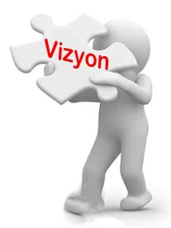
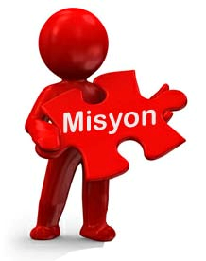
Ülkemizin her yöresinden gelen öğrencilerden; sağlık sektöründe topluma hizmet eden bireyler yetiştirmek, alanında lider okul olmak.
Atatürk ilke ve inkılaplarına bağlı, milli ve manevi değerlere sahip çıkan, insanı üstün tutan, sağlık sektöründe donanımlı, teknolojiyi iyi kullanan, geniş dünya görüşüne ve vicdani hassasiyete sahip, sorumlu, insan haklarına saygılı, mesleğinin özelliklerini iyi tanıyan, kendine güvenen, gelişime açık, mesleki ve uluslar arası etik ilkelere sahip, her şeyden önce mesleğini severek yapan en üst düzeyde sağlık hizmeti verebilecek bireyler yetiştirmek.
- KURUM KİMLİK BİLGİLERİ

- Kurumun Resmî Adı | TUZLA ORHANLI ÇOK PROGRAMLI ANADOLU LİSESİ
- Adresi | ORHANLI MERKEZ MAHALLESİ ULUBATLI HASAN CADDESİNO:26 TUZLA/İSTANBUL
- Telefon | 0216 394 30 12
- Belgegeçer(Fax) | 0216 394 30 13
- E-posta Adresi | orhanlimtal@gmail.com
- Web Adresi | https://orhanlimtal.meb.k12.tr
7. Öğretim Şekli | TEKLİ
8. Öğretime Başlama Yılı | 2007
9. Kurum Kodu | 765304
10. Yabancı Dili | İNGİLİZCE
11. Okul Müdürü | YÜCEL AKSU
12. Müdür Başyardımcısı | -
13. Müdür Yardımcısı  13. Müdür Yardımcısı | DİDEM YÜCE,GÜL UZUNOĞLU,OĞUZ KARAYILAN, MELEK MAĞAT
- KURUMUN GENEL ÖZELLİKLERİ

- OKULUN TARİHÇESİ

Okulumuz ilk olarak 2007-2008 Eğitim-Öğretim yılında Orhanlı Lisesi olarak 152 öğrenci ile Erman Karabulut müdürlüğünde ders başı yapmıştır. Halen 683 öğrenci ve 45 öğretmen ile eğitim ve öğretime devam etmektedir.
2013 tarihi itibari ile Anadolu Sağlık Meslek Lisesi olarak dönüşümü yapılmıştır. Hemşirelik ve Acil Tıp Teknisyenliği Bölümleri mevcuttur. 2014 yılında Tuzla Orhanlı Mesleki ve Teknik Anadolu Lisesi olarak isim değiştirmiş ve müdür olarak Selahattin Dursun 2014-2023 yılları arasında okulumuzda görev yapmıştır. 2018 yılında ise Tuzla Orhanlı Çok Programlı

Anadolu Lisesi olarak isim değiştiren okulumuzda 2023-2024 eğitim öğretim yılı itibariyle Yücel Aksu müdür olarak atanmış ve halen görevine devam etmektedir.

- OKULUN ÖZELLİKLERİ

Okulumuz bünyesinde 1 müdür odası, 4 müdür yardımcısı odası, 1 rehberlik odası,1 memur odası,1 öğretmenler odası, 21 derslik, , 106 kişilik konferans salonu, 1 spor salonu, 1 okul aile birliği odası, 1 arşiv, 2 mescit, 1 kütüphane, 1 sağlık alanı şef odası, 1 görsel sanatlar alanı odası, 1 çay ocağı, 1 hizmetli odası, 1 destek eğitim odası, 1 toplantı odası, 1 revir, 8 kız 8 erkek tuvaleti , depo, sığınak ve kantinden oluşmaktadır. Bina doğalgaz sistemiyle çalışmaktadır. Personel tuvaleti okul içinde mevcuttur.
Okul binamız 883 m² kapalı alan 10734 m² bahçe alanına sahiptir. Yangın çıkışı, sığınak ve 50 kişi kapasiteli kantin bulunmaktadır. Okul içi ve dışı güvenlik kameralarıyla izlenmektedir.
Tuzla merkezinden 14 km uzaklıkta olan Orhanlı mahallesinde kurulan okulumuz gündüzlü ve karma eğitim yapmaktadır. Okulumuz 2009 ve 2013 yıllarında BEYAZ BAYRAK alarak en temiz okullar arasında yer almaktadır.

- BAHÇE ALANI, AĞAÇLANDIRMA, ÇİÇEKLENDİRME VE KORUMA

Okulumuz bahçesinde futbol, voleybol ve basketbol sahaları mevcuttur. Yürüyüş parkuru, banklar ve ağaçlandırma çalışmaları yapılmıştır. 10750 m2’lik bahçe içerisinde 1 adet basketbol ve 1 adet futbol sahası mevcut ve kullanımdadır. 100 adet selvi çamı, 10 akasya ağacı, 10 çınar ağacı, 13 ceviz ağacı fidanı bulunmaktadır, okulun giriş ve bahçe bölümünde oturma grupları çiçeklendirme yapılmıştır.

- DİĞER SOSYAL FAALİYETLER

İl ve ilçe çapındaki yarışmalara katılım sağlanmaktadır. İstanbul çapında düzenlenen kompozisyon yarışmasında İstanbul birinciliği mevcuttur. Atletizm ve folklor dallarında çeşitli dereceler alınmıştır. Ayrıca Okulda yıl içinde resmi bayram törenleri, öğretmenler günü yemeği, aşure dağıtımı ve yıl sonu okul mezuniyet töreni yapılmaktadır.
BİRİMİN ADI | SAYISI/ÖZELLİĞİ
İl | İSTANBUL
İlçe | TUZLA
Mahalle/Köy | ORHANLI MERKEZ MAHALLESİ
Cadde/Sokak | ULUBATLI HASAN MAHALLESİ
Dış Kapı No | 26
İç Kapı No | 1
Yapım Yılı | 2007
Son Onarım Yılı | -
Deprem Güçlendirme | -
Blok Sayısı | 1
Kat Adedi | 4
Toplam Oturum Alanı | 19.700 m2
Derslik Sayısı | 21
Anasınıfı Derslik Sayısı | -
Özel Eğitim Sınıfı Sayısı | -
Kütüphane(Var/Yok) | VAR
Mescit | 2
Isınma Şekli | DOĞALGAZ
Kamera Sayısı | 32
Pansiyon(Var/Yok) | YOK
Pafta | -
Ada | -
Parsel | -
Tapu Alanı | 11617 m²
Okul Sahası Alanı (Mevcut durum bahçe Dahil) | 10734 m²
Mülkiyet durumu
Müdür Odası Sayısı | 1
Müdür Yardımcısı Odası Sayısı | 4
Öğretmenler Odası Sayısı | 1

- PERSONEL BİLGİLERİ

Sıra No | Branş Adı | Ders Saati | Norm Kadro | Kadrolu | Sözleşmeli | Aylıksız İzinde | Ücretli/ Görevlendirme | TOPLAM | Norm İhtiyaç/ Fazlalık
1 | Okul Müdürü | 2 | 1 | 1 | - | - | - | 1 | 0
2 | Müdür Başyardımcısı | - | - | - | - | - | - | - | -
3 | Müdür Yardımcısı | 4 | 4 | 2 | - | - | - | 4 | 0
16
C. 1. ÖĞRETMEN NORM KADRO DURUMU

C.2. KURUMDA ÇALIŞAN PERSONEL SAYISI

 | Kadrolu | Aylıksız İzinde | Sözleşmeli | Görevlendirme | Ücretli | TYP | Toplam | İhtiyaç
Müdür | 1 | - | - | - | - | - | 1 | 0
Müdür Başyardımcısı | - | - | - | - | - | - | - | -
Müdür Yardımcısı | 2 | - | - | 2 | - | - | 4 | 0
Öğretmen | 39 | 2 | 1 | 4 | 6 | - | 50 | 3
Hizmetli | 5 | - | - | - | - | 2 | 5
Memur | 1 | - | - | - | - | - | 1 | 0
Sürekli İşçi | 2 | - | - | - | - | - | 2 | 0
Aşçı | - | - | - | - | - | - | -
Güvenlikçi | 1 | - | - | - | - | - | 1 | 0
Kaloriferci | - | - | - | - | - | - | - | -
TOPLAM | 51 | 2 | 1 | 6 | 6 | 2 | 64 | 0

C.3. KURUMDA ÇALIŞAN PERSONEL BİLGİLERİ
Sıra | Adı ve Soyadı | Görevi / Branşı | Kadro Durumu(Kadrolu/Görevlendirme)
1 | YÜCEL AKSU | MÜDÜR | KADROLU
2 | DİDEM YÜCE | MÜDÜR YARDIMCISI | KADROLU
3 | GÜL UZUNOĞLU | MÜDÜR YARDIMCISI | KADROLU
4 | BAYRAM HUBUP | MÜDÜR YARDIMCISI | GÖREVLENDİRME(DIŞ)
5 | OĞUZ KARAYILAN | MÜDÜR YARDIMCISI | GÖREVLENDİRME(İÇ)
6 | MELEK MAĞAT | MÜDÜR YARDIMCISI | GÖREVLENDİRME(İÇ)
7 | DİDEM ERTAŞ | REHBERLİK | KADROLU
8 | BİLGÜL ÖZ | TÜRK DİLİ VE EDEBİYATI | KADROLU
9 | ÖZLEM DEMİRÖZ | TÜRK DİLİ VE EDEBİYATI | KADROLU
10 | SEMİHA DEDE EREL | TÜRK DİLİ VE EDEBİYATI | KADROLU
11 | ÖMER EREL | TÜRK DİLİ VE EDEBİYATI | KADROLU
12 | DİLEK ALKAN | İNGİLİZCE | KADROLU
13 | PINAR YILMAZ | İNGİLİZCE | KADROLU
14 | HÜSEYİN ATİLLA ÇELİK | İNGİLİZCE | KADROLU
15 | ELİF UĞUR | ALMANCA | SÖZLEŞMELİ
16 | ADEM BAYKAPTAN | BEDEN EĞİTİMİ | KADROLU
17 | HATİCE KÜBRA ODABAŞIOĞLU | DİN KÜLTÜRÜ VE AHLAK BİLGİSİ | KADROLU
18 | İPEK VARLI | DİN KÜLTÜRÜ VE AHLAK BİLGİSİ | KADROLU
19 | ELİF GENCER KILIÇ | KİMYA/KİMYA TEKNOLOJİSİ | KADROLU
20 | SUNA YOSMA | KİMYA/KİMYA TEKNOLOJİSİ | KADROLU
21 | MUSTAFA VURGUN | FİZİK | KADROLU
22 | SEMA GÖÇMEN | BİYOLOJİ | KADROLU
23 | HATİCE KADAKAL | BİYOLOJİ | KADROLU
24 | SÜHA DAŞTAN | COĞRAFYA | KADROLU
25 | NİLÜFER KOYUNCU | FELSEFE | KADROLU
26 | NURGÜL TUNÇ | GÖRSEL SANATLAR | KADROLU
27 | SAMET ALP | TARİH | KADROLU
28 | ŞENGÜL YEĞİN | TARİH | KADROLU
29 | ÖZGE ÖZEL | MATEMATİK | KADROLU
30 | GİZEM ÖZDEMİR | MATEMATİK | KADROLU
31 | SONGÜL TOSYALI | MATEMATİK | KADROLU
32 | DEMET ÇAKIR | MATEMATİK | KADROLU
33 | BAŞAK GÖZÜN | MATEMATİK | KADROLU
34 | GÜLŞEN KARAKUŞ | SAĞLIK/SAĞLIK HİZMETLERİ | KADROLU
35 | KEZBAN SAATÇİ | SAĞLIK/SAĞLIK HİZMETLERİ | KADROLU
36 | NAZİRE BURSA | SAĞLIK/SAĞLIK HİZMETLERİ | KADROLU
37 | SERAP ŞAHİN | SAĞLIK/SAĞLIK HİZMETLERİ | KADROLU
38 | SEDANUR ÖKSÜZ AKYÜZLÜ | SAĞLIK/SAĞLIK HİZMETLERİ | KADROLU
39 | ŞÜKRAN YILMAZ BAYRAM | SAĞLIK/SAĞLIK HİZMETLERİ | KADROLU
40 | ZEHRA YİĞİT | SAĞLIK/SAĞLIK HİZMETLERİ | KADROLU
41 | UMUT ÇELİK | BEDEN EĞİTİMİ | GÖREVLENDİRME(İÇ)
42 | FATMA SELİN ÇÖL TURŞUCU | BEDEN EĞİTİMİ | GÖREVLENDİRME(DIŞ)
43 | YALÇIN KUZÖREN | MÜDÜR YARDIMCISI | GÖREVLENDİRME(İÇ)
44 | YASEMİN ŞEN | SAĞLIK/SAĞLIK HİZMETLERİ | GÖREVLENDİRME(DIŞ)
45 | AYŞİN NİLAY TAN | FİZİK | ÜCRETLİ
46 | AYŞE NUR DURMAZ | İNGİLİZCE | ÜCRETLİ
47 | FATİH KARAGÖZ | COĞRAFYA | ÜCRETLİ
48 | CEYLAN GÜLOĞLU | BİYOLOJİ | ÜCRETLİ
49 | AYŞEGÜL ZEYREK | BİYOLOJİ | ÜCRETLİ
50 | HİLAL BULUT | DİN KÜLTÜRÜ VE AHLAK BİLGİSİ | ÜCRETLİ

- ÖĞRENCİ BİLGİLERİ

D.1. ŞUBE VE ÖĞRENCİ SAYILARI
SINIFLAR | 9. sınıf | 10. sınıf | 11. sınıf | 12. sınıf |  | TOPLAM
Şube Sayısı | 6 | 4 | 4 |  | 7 |  | 21
Öğrenci Sayısı | 201 | 162 | 118 | 191 |  | 672

9A | 9B | 9C | 9D | 9E | 9F | 10A | 10B | 10C | 10D | 11A | 11B | 11C | 11D | 12A | 12B | 12C | 12D | 12E | 12F | 12H
42 | 40 | 37 | 27 | 22 | 33 | 42 | 42 | 39 | 39 | 24 | 27 | 27 | 40 | 24 | 23 | 28 | 29 | 31 | 17 | 38

D.2 GENEL ÖĞRENCİ İSTATİSTİKLERİ

Yıllara Göre Öğrenci Mevcutları
2017-2018 |  | 2018-2019 |  | 2019-2020 |  | 2020-2021 |  | 2021-2022 |  | 2022-2023
K | E | K | E | K | E | K | E | K | E | K | E
359 | 162 | 382 | 182 | 409 | 190 | 508 | 215 | 483 | 212 | 425 | 235
521 |  | 564 |  | 599 |  | 723 |  | 695 |  | 660

Sınıf Tekrarı Yapan Öğrenci Sayısı | Sürekli Devamsız  Öğrenci Sayısı |  | Özel Rehabilitasyon  Merkezlerine Giden Öğrenci  Sayısı |  | Şartlı Nakit Desteği Alan  Öğrenci Sayısı |  | Burs Alan Öğrenci Sayısı |  | Kaynaştırma-Rehberlik Hizmeti  Alan Öğrenci Sayısı |  | Engelli Öğrenci Sayısı |  | Tastikname İle Okuldan  Uzaklaştırılan Öğrenci Sayısı |  | Örgün Eğitim Dışına Çıkarılan  Öğrenci Sayısı |  | İşletmelerde Beceri Eğitimi  Alan Öğrenci Sayısı |  | Beceri Eğitimini Okulda Yapan Öğrenci Sayısı |  | Açık Liseye Geçen Öğrenci  Sayısı:
 | K | E | K | E | K | E | K | E | K | E | K | E | K | E | K | E | K | E | K | E | K | E
4 | 5 | 1 | 5 | 4 |  |  | 4 | - | 5 | 5 | 5 | 5 |  |  |  |  | 38

D.3. YÜKSEKÖĞRETİM YERLEŞME DURUMU
S.No |  | YGS - Yüksek Öğretime Geçiş Sınavı |  | K | E | TOPLAM
1 | Sınava Giren Öğrenci Sayısı |  |  | 123 | 41 | 164
2 | YKS Sınav Puanı İle 4 Yıllık ve Üzeri Eğitim Yapan Yüksek Öğretimlere Yerleşen Öğrenci Sayısı |  | 2023 | 11 | 2 | 13
 |  |  | 2022 | 6 | 0 | 6
 |  |  | 2021 | 7 | 2 | 9
 |  |  | 2020 | 1 | 2 | 3
3 | YKS Sınav Puanı İle 2 Yıllık Eğitim Yapan Yüksek Öğretimlere Yerleşen Öğrenci Sayısı |  | 2023 | 41 | 19 | 60
 |  |  | 2022 | 18 | 5 | 23
 |  |  | 2021 | 30 | 11 | 41
 |  |  | 2020 | 39 | 26 | 65
4 | Ek Kontenjan İle Yüksek Öğretime Yerleşen Öğrenci Sayısı
5 | Açık Öğretim Fakültelerine Yerleşen Öğrenci Sayısı
6 | Askeri Okullara Yerleşen Öğrenci Sayısı
7 | Polis Akademilerine Yerleşen Öğrenci Sayısı
8 | Polis Meslek Yüksek Okullarına Yerleşen Öğrenci Sayısı
9 | Yetenek Sınavı İle Yerleşen Öğrenci Sayısı
10 | Doğrudan Geçiş İle Yüksek Öğretimlere Yerleşen Öğrenci Sayısı
11 | Yüksek Öğretime Yerleşen Toplam Öğrenci Sayısı
12 | KPSS İle Yerleşen Öğrenci Sayısı
13 | İstihdam Edilen Öğrenci Sayısı
- KURUMUN BAŞARILARI

- DONANIM BİLGİLERİ
Öğrencilerin Katıldığı Kültürel ve Sportif Yarışmalara İlişkin Dereceler
Okulun Katıldığı Yarışmalar | Alınan İlçe Derecesi | Alınan İl Derecesi
ŞİİR OKUMA YARIŞMASI | - | -
SİYERİ NEBİ | - | -
HADİS YARIŞMASI
TUZLA MATEMATİK VE FEN BİLİMLERİ YARIŞMASI | 8 | -
SPOR ALANI
2022-2023 | 3x3 basketbol genç kız ilçe 3.lüğü
 | Masa tenisi genç kız ilçe 3.lüğü
 | Futbol genç erkek ilçe 2.liği
 | Futsal genç kız ilçe 2.liği
 | Ayak tenisi genç kız ilçe 2.liği
2023-2024 | 100. Yıl kros koşu genç kız takım ilçe 2.liği
 | 100. Yıl kros koşu genç kız Ferdi ilçe 3. lüğü(Seyhan Özbek)

TEKNOLOJİK DONANIM
Araç -Gereçler | 2024 YILI Mevcut Sayısı | İhtiyaç
Bilgisayar | 9 | 2
Dizüstü Bilgisayar | 5 | 1
Akıllı Tahta | 21 | -
Tablet | - | 1
Yazıcı | 9 | 2
Tarayıcı | 1 | 2
Projeksiyon | 1 | -
Televizyon | 2 | 4
İnternet Bağlantısı | Tüm sınıflar ve İdari odalar | -
Faks | 1 | -
Fotoğraf Makinesi | - | 1
Kamera | 30 | -
Kütüphanedeki Kitap Sayısı | 4000 | -
Baskı Makinesi | 3 | 2

- YÜRÜTÜLEN PROJELER

Sıra No.  - KURUMUN SORUNLARI VE ÇÖZÜM ÖNERİLERİ | Proje Adı | Proje Türü | Projenin Amacı
 | BİR MESLEĞİN OLSUN | E- TWINNING | Farklı kültürleri tanıma, birlikte çalışma becerisi, diğer ülkelerin eğitim politikalarına dönük bilgi sahibi olma, yabancı dil kullanımının geliştirilmesi
 | UMUDUM ÖĞRETMENİM | İSTANBUL MİLLİ EĞİTİM MÜDÜRLÜĞÜ PROJESİ | İstanbul'da bulunan ebeveyn kaybı yaşayan çocukların eğitim koçluğu yöntemi ile desteklenerek öğrencilerin çok yönlü gelişimi sağlanarak akademik başarılarının artırılması

Sorun Türü | Sorunlar | Çözüm Önerileri
Bina İle İlgili Sorunlar
Okul Bahçesi İle İlgili Sorunlar
Öğretmen ve Yönetici İle İlgili Sorunlar (İhtiyaç)
Personel İle İlgili Sorunlar
(İhtiyaç)
Öğrenci Kontenjanı İle İlgili Sorunlar
Öğrenci Devamı İle İlgili Sorunlar

H. SORUN VE ÖNERİLER

İ. KURUM İÇİNDEN VE DIŞINDAN GÖRSELLER

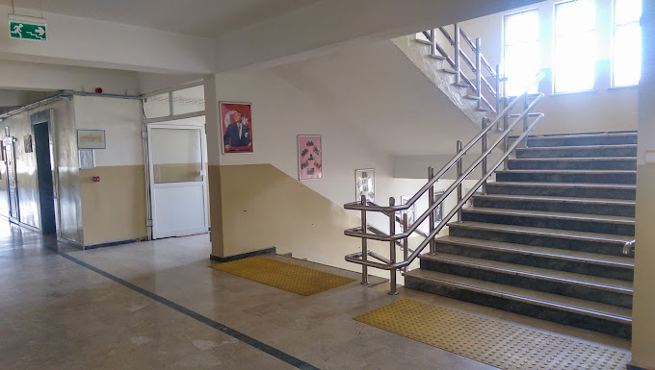

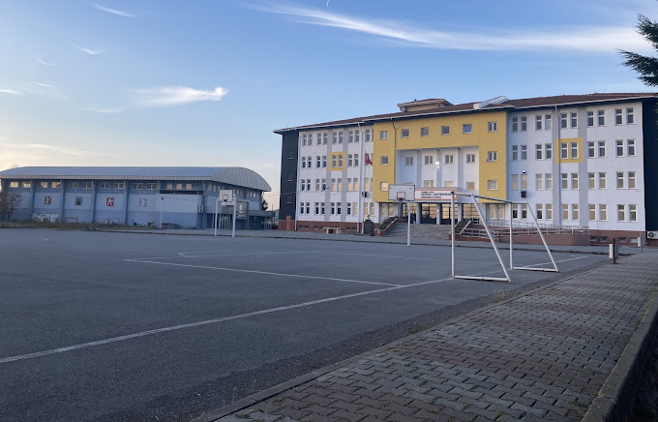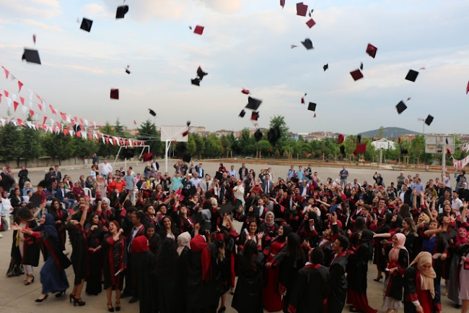

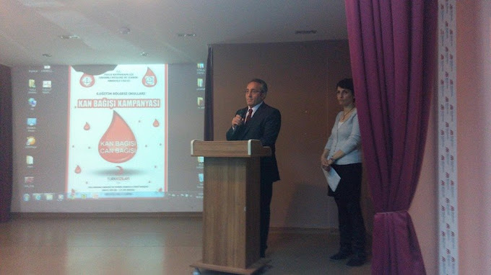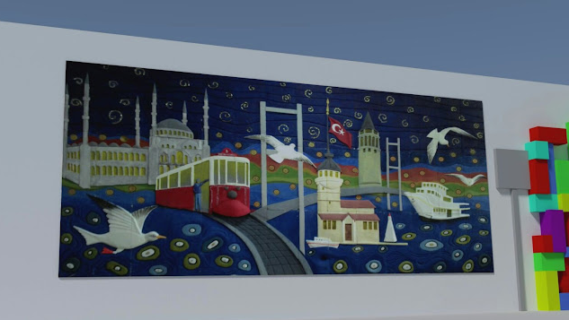

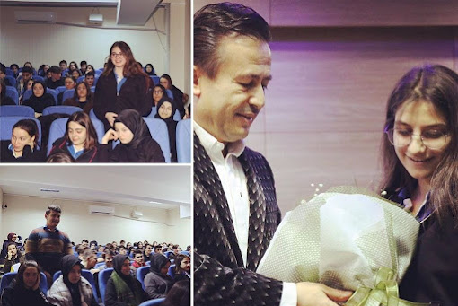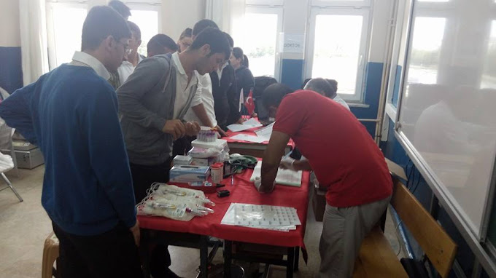

OKUL MÜDÜRÜ-YÜCEL AKSU
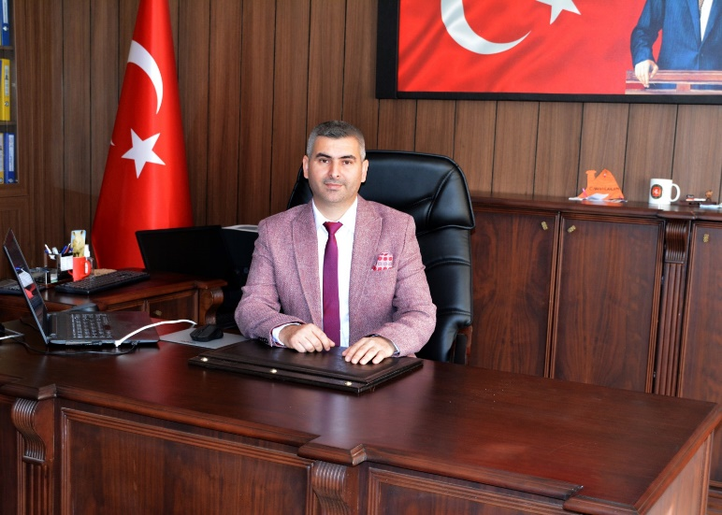
ÖĞRETMEN KADROSU
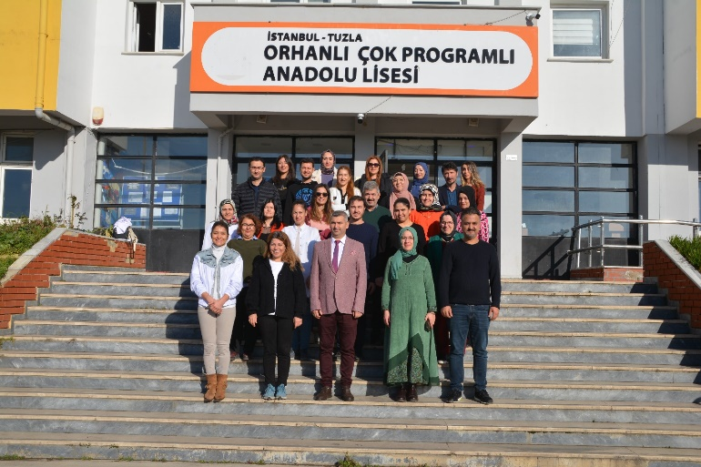
HİZMETLİ KADROSU
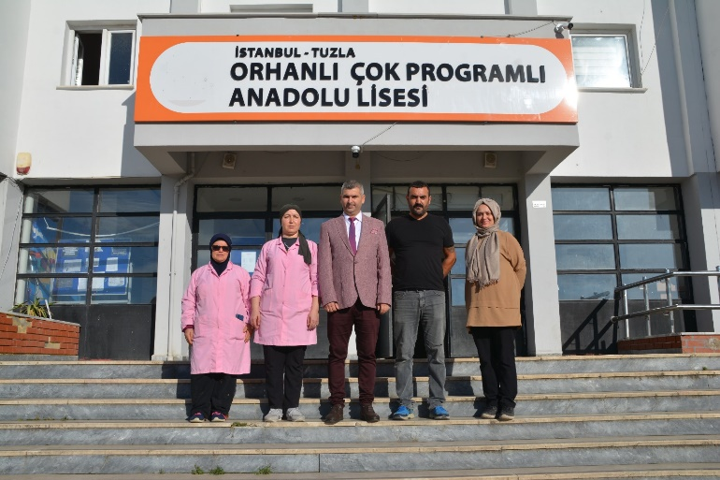
Yücel AKSU
Okul Müdürü

